**SPTECH – SÃO PAULO TECH SCHOOL**

**TECNÓLOGO EM ANÁLISE E DESENVOLVIMENTO DE SISTEMAS**

**PROJETO INDIVIDUAL**

**RODRIGO LIMA DE OLIVEIRA**

**STAR WARS FORUM BRASIL**

**Projeto:**

**O Maior Fórum de Notícias sobre Star Wars do Brasil**

# Índice

1. Contexto
2. Justificativa
3. Objetivo
4. Escopo
5. Premissas do projeto
6. Restrições
7. Ferramenta de gestão selecionada
8. Github do Projeto

Star Wars é uma franquia do tipo space opera estadunidense criada pelo cineasta George Lucas, que conta com uma série de nove filmes de fantasia científica, dois spin-offs e atualmente mais de 10 séries lançadas que expandem este enorme universo (além claro dos diversos livros que contam desde histórias sobre os personagens como até mesmo curiosidades sobre os filmes e sobre o universo).

No universo de Star Wars, vivemos em uma galáxia (como assim mesmo é dito nos filmes e séries) muito, muito distante e acompanhamos as histórias de diversos personagens como Mestre Yoda, um mestre da lendária Ordem Jedi, a ordem responsável por manter a paz na galáxia e lutar contra aqueles que querem o seu mal e contra seus principais inimigos, os Sith, usuários da força que utilizam do lado negro da força para submeter a sua vontade todos aqueles que eles quiserem, diferente dos Jedi que acreditam que a força é uma das coisas mais poderosas da galáxia e buscam a harmonia com a força para assim encontrar o equilíbrio na galáxia.

Mestre Yoda é o grão-mestre da ordem Jedi, com mais de 800 anos de idade, mestre Yoda já havia treinado mais da metade de todos os Jedi da galáxia (que até antes da ascensão do império constava-se com mais de 10.000 Jedi espalhados por toda a galáxia) e com sua gigantesca sabedoria, aconselhava a todos de forma gentil e até mesmo misteriosa as vezes.

Durante os acontecimentos de “A Guerra dos Clones” mestre Yoda teve de encarar um dos maiores desafios de sua vida até aquele momento, conseguir manter o equilíbrio pois não era mais apenas o mestre da maior ordem da galáxia, mas também um General na frente de batalha no Objetivo de acabar com a guerra contra a União dos Sistemas Separatistas (união a qual foi formada na tentativa de acabar com a república), porém sempre conseguindo ter de uma resiliência inigualável, aponto de que após a batalha final contra aquele que agora seria conhecido como O Imperador, cujo seu nome verdadeiro era “Palpatine”, Palpatine utilizando dos disfarce de Chanceler utilizou do caos da guerra que ele mesmo arquitetou por de baixo dos panos para conseguir aplicar um golpe de estado sobre a república galáctica e assim criar o Império.

Vejo em Yoda um personagem com muita sabedoria, paciência e resiliência, pois quem viu sabe o quanto não foi fácil para ele ter toda sua família (a ordem jedi) aniquilada por um Sith tão poderoso.

Sua resiliência para conseguir passar por toda uma guerra, conflitos internos, traições e até mesmo a perda de seus aliados, amigos e até “irmãos de criação” no templo jedi na república galáctica,

A sua paciência para esperar em um planeta inóspito e escondido na orla exterior, uma região da galáxia escondida e pouco vigiada, à espera de uma esperança já profetizada pela força, e após alguns anos essa esperança chegou fazendo assim a continuação para esta saga a qual hoje é histórica que marcou e continua marcando gerações inteiras.

Assim como qualquer saga que alcança tamanha proporção, hoje é quase impossível se encontrar uma pessoa que não conheça ou não tenha ouvido falar da saga, seja por um dos filmes como os mais recentes “Star Wars: The Rise of Skywalker”, “Star Wars: The Last Jedi” ou jogos como o mais recente lançamento da saga “Star Wars: Jedi Fallen Order” da empresa Eletronic Arts (também conhecida como EA Games) ou até mesmo pelos seus icônicos personagens como Yoda, Princesa Leia, R2D2, Darth Vader e outros tão icônicos quanto estes.

E com tantas vertentes, as vezes acaba se tornando mais difícil para os fãs mais novos ou casuais da saga, podem encontrar dificuldades para receber as novidades sobre seus jogos, filmes e até personagens favoritos, e foi pensando nisto que o Star Wars Fórum Brasil foi criado.

Graças a isto, durante minha vida sempre fui cercado por este universo, tendo jogado diversos jogos da saga e passado dias e dias vendo séries como Clone Wars na tv, e cheguei até mesmo a aprender com alguns de seus ensinamentos como o clássico “faça ou não faça, tentativa não ah” de mestre Yoda, ou o “Esse é um novo dia, um novo começo” da personagem Ahsoka Tano, aprendi com esta saga ter a sabedoria de quando esperar o momento certo e aprendo até hoje a como ter a paciência para confiar que tudo dará certo pois cada coisa tem o seu tempo, aprendi coisas importantes como nunca abandonar um amigo em perigo, e até o conceito de que mesmo que alguém acabe errando, nunca é tarde para se redimir de seus erros e seguir em frente.

A resiliência que muitos personagens tiveram de ter para agir em momentos difíceis de extrema pressão e dificuldade, é algo admirável ao qual se torna até mesmo algo inspirador.

# Objetivo

Com o objetivo de criar um local seguro e interativo para os mais diversos usuários poderem ver as notícias mais recentes sobre a saga e até saber um pouco mais sobre os personagens da saga, e unificar desde os fãs mais abeis da saga até os mais casuais, e ao mesmo tempo ser simples de entender o que está ocorrendo para os mais novos não se perderem no meio de tantas informações.

**Premissas do projeto**

* Documento do Projeto sendo feita em Word;
* Projeto planejado e orquestrado utilizando Trello;
* Modelagem, lógica assim como o script SQL feitos através da ferramenta MySQL Workbench;

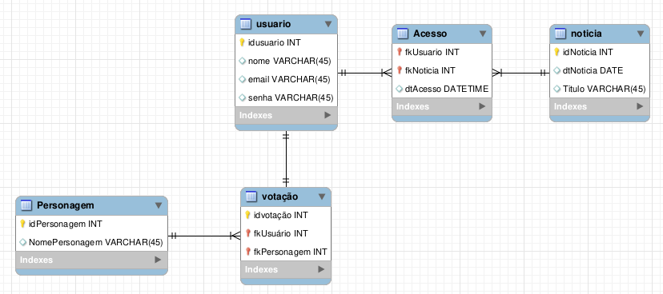

* Plataforma criada utilizando das linguagens HTML CSS JS;
* Métricas aplicadas aos dados (Analytics);
* Projeto organizado utilizando de repositório na plataforma Github;
* Aplicação da API NodeJS para cadastro e consulta no banco de dados.

# Ferramenta de Gestão Selecionada

**Trello**: após pesquisas percebi que o Trello é uma ferramenta bem intuitiva e de fácil interação, ideal para fazer a gestão deste projeto da forma mais organizada e ágil possível.

Figura 1 – imagem da ferramenta de gestão (Trello)

**GitHub**: após uma longa pesquisa optei por utilizar o Github para o armazenamento do Projeto pois além de ser de fácil acesso e utilização, não possui um limite de armazenamento para os dados do projeto.

Figura 2 – imagem do repositório ativo no Github.